**С.И. Шерман**

**НОВАЯ КАРТА НЕОТЕКТОНИКИ И ПОЛЕЙ НАПРЯЖЕНИЙ БАЙКАЛЬСКОЙ РИФТОВОЙ ЗОНЫ[1]\***

В настоящее время развитие геотектоники идет по пути учета вертикальных и горизонтальных перемещений геоблоков земной коры, внутри которых факти­чески установлены крупные внутриблоковые горизонтальные движения, захваты­вающие обширные площади. Имеются в виду шарьяжные зоны Альп, крупные сдвиги типа Грейт-Глен или Талассо-Ферганского, зоны растяжения Восточно-Африканской, Байкальской и других континентальных рифтовых систем, Гиссарская зона скучивания и др.

Весь имеющийся материал (1-6 и др.) с большой убедительностью свидетельствует о необходимости выделять на тектонических и особенно на нео­тектонических картах области и районы с горизонтальными смещениями коры. Действительно, преобладающее большинство из известных неотектонических карт строится на одном из двух принципов: геоморфологическом или структурном. В первом случае основу карты образуют неотектонические структуры, выявленные по анализу кайнозойских отложений и поверхностей выравнивания. Нередко это морфологические категории рельефа, которым без достаточной аргу­ментации придается неотектонический смысл. Во втором случае неотектонические формы выделяются по анализу высот рельефа, гидросети, разломов и других геоло­гических структур после соответствующих методических преобразований (например, (7)). Принимается, что наиболее высокие формы рельефа - результат вертикальных движений земной коры. На таком принципе построены серии неотектонических карт Восточно-Африканской рифтовой зоны (8) Байкальской рифтовой зоны (9), Западного Саяна (10), новейшей тектоники СССР (11) и др. Отсутствие на этих картах акцента на районы или области, вовлеченные в горизонтальные движения коры, обедняет их содержание и является существенным методическим несовер­шенством.

В основу построения новой неотектонической карты Байкальской рифтовой зоны (БРЗ) положен структурно-динамический принцип. Он учитывает как кри­терии анализа вертикальных движений коры, которые успешно использованы в (8-11) и др. работах, так и признаки и критерии выделения районов, вовлеченных в горизонтальные движения. Последние оконтуриваются по поверхностным струк­турным формам с учетом ширины зоны их динамического влияния (5) по сейсмо­логическим данным (13) или другим структурным критериям (12). Для того чтобы отразить каждую из составляющих сложного комплекса движений, принято верти­кальную компоненту и ее амплитуду показывать изобазами, а горизонтальную ком­поненту—штриховкой. Общая деформация отражается наложением этих графических изображений. Такой подход позволяет проанализировать поля напряжений, рекон­струируемые по комплексу геолого-геофизических данных (5,12-14) провести неотектоническое районирование по типу движений коры и на их базе составить новую карту неотектоники БРЗ (рис. 1).

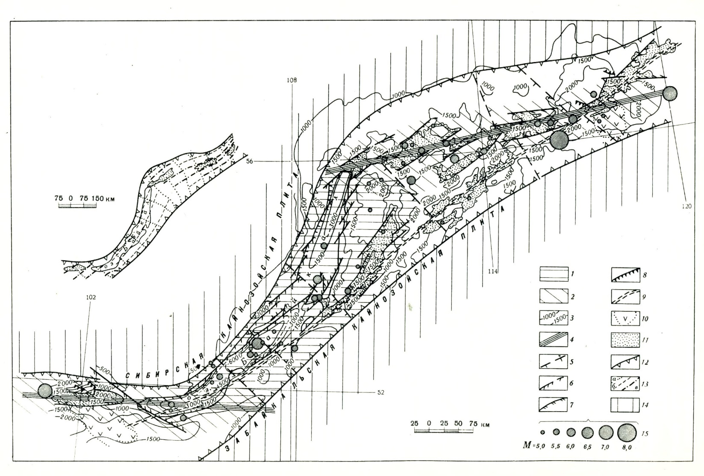

Рис. 1. Карта неотектоники и полей напряжений Байкальской рифтовой зоны (на врезке — схема ориентировки главных нормальных напряжений в Байкальской рифтовой зоне). Преобладающие типы движений коры: 1 - горизонтальные с раздвиговым полем напряжений, 2 - гори зонтальные со сдвиговым полем напряжений, 3 - вертикальные со сбросовым полем напряжений. Типы крупных разломов кайнозойской активизации: 4 - трансформные, 5 - сбросы, 6 - сдвиго-сбросы, 7 — сдвиго-взбросы, 8 - надвиги, 9 — зоны повышенной трещиноватости, соответствующие зарождающимся разломам; 10 - повышенная магматическая проницаемость коры; 11 - кайнозойские впадины; 12 - граница рифтовой зоны; 13 - направление главных осей нормальных напряжений (а - σ1, б - σ2, в - σ3); 14 - кайнозойские плиты; 15 - эпицентры землетрясений

В пределах БРЗ по преобладающему вектору движений коры в неотекто­нический этап развития выделяются три типа областей.

1. *Области преобладания горизонтальных движений коры с раздвиговым полем напряжений.* Такая область располагает­ся в центральной части БРЗ. Для нее характерно субгоризонтальное положение макси­мальных растягивающих напряжений σ1, ориентированных по азимуту СЗ-ЮВ, и промежуточных напряжений σ2. ориентированных по азимуту СВ—ЮЗ, и субвер­тикальное положение максимальных сжимающих напряжений σ3. Здесь горизон­тальное растяжение коры раздвигового типа сопровождается преимущественно нисходящими вертикальными движениями, превалирующими над восходящими. В области преобладают сбросы и сбросо-сдвиги и, главное, располагаются наиболее глубокие впадины БРЗ — озеро Байкал с его Южно- и Северо-Байкальской котловинами, а также Баргузинская впадина.

2. *Области преобладания горизонтальных движений коры со сдвиговым полем напряжений* располагаются на флангах БРЗ. Они характеризуются субгоризонтальным положением максимальных растя­гивающих напряжений σ1, ориентированных по азимуту СЗ-ЮВ, и максимальных сжимающих напряжений σ3, ориентированных по азимуту СВ- ЮЗ, при субверти­кальной ориентировке промежуточных напряжений σ2. Положение этих областей контролируется трансформными разломами (14), комплексом геологических структур, типичных для сдвиговых полей левостороннего знака (12). Горизон­тальные движения создают на флангах БРЗ левосторонние сдвиговые поля напря­жений. На северо-восточном фланге они сопровождаются восходящими движениями земной коры, превалирующими над нисходящими. На юго-западном фланге ампли­туды восходящих и нисходящих движений примерно равны.

3. *Области преобладания вертикальных движений ко­ры со сбросовым полем напряжений* располагаются в краевых латеральных частях БРЗ. За границами БРЗ этот тип областей для кайнозойского этапа развития превалирует. Для них характерно субвертикальное положение мак­симальных сжимающих напряжений σ3 при субгоризонтальном положении и отно­сительном равенстве двух других (σ1 и σ2).

Структурно-динамический принцип, положенный в основу составления карты неотектоники БРЗ, позволил получить более глубокое генетическое объяснение ряда геологических процессов. Совершенно отчетливо видно, что районы повышен­ной магматической проницаемости коры, где распространены обширные поля кай­нозойских базальтов, тяготеют к границам областей со сдвиговым полем напря­жений. Эпицентры землетрясений с М=7—8 располагаются на флангах БРЗ, контролируемых трансформными разломами, в областях, где превалируют поля напря­жений сдвигового типа.

Комплексный анализ движений и полей напряжений и проведенное на их основе неотектоническое районирование более рельефно подчеркнули причины фор­мирования разных морфогенетических групп разломов в отдельных звеньях БРЗ, отличия в строении впадин, а также взаимосвязи между динамикой движений зем­ной коры в кайнозое, эволюцией структур на ее поверхности, сейсмичностью и не­которыми другими геологическими процессами.

В целом же вся рассматриваемая территория БРЗ (рис. 1) представляет со­бой в кайнозое сложную межплитный границу, состоящую из собственно раздви­гающихся (центральная часть БРЗ) и скользящих (фланги БРЗ) по отношению друг к другу плит. Выявленные структурные детали отражают специфику внут­реннего развития зон кайнозойской тектонической активизации.

Составленная неотектоническая карта БРЗ — пример новой методики нео­тектонического картирования, подчеркивающей сложные движения коры в раз­личных неотектонических структурах.

**ЛИТЕРАТУРА**

1.Разломы и горизонтальные движения горных сооружений СССР, М., "Наука", 1977.

2. Разломы и горизонтальные движения платформенных областей СССР, М., "Наука", 1977.

3. Разломы земной коры, М., "Наука", 1977.

4. В.Г. Казьмин, Бюлл. МОИП, отд. геол., № 6 (1978).

5. С.И. Шерман, Физические закономерности формирования разломов земной коры, Новосибирск, "Наука", 1977.

6. А.И. Суворов, Геотектоника, № 2 (1978).

7. А.В. Орлова, Блоковые структуры и рельеф, М., "Недра", 1975.

8. Е.Е. Милановский, Рифтовые зоны кон­тинентов, М., "Недра", 1976.

9. А.Ф. Грачев, Рифтовые зоны Земли, Л., "Недра", 1977.

10. Л.К. Зятькова, Новейшая тектоника Западного Саяна, Новосибирск, "Наука", 1973.

11. Н.И. Николаев, Неотектоника и ее выражение в структуре и рельефе территории СССР, М., Госгсолтехиздат, 1962.

12. Г.В. Рязанов, ДАН, т. 243, № 1, 183 (1978).

13. Л.А. Мишарина, Н.В. Солоненко, В кн.: Роль рифтогенеза в геологической истории Земли, Новосибирск, "Наука", 1977.

14. С.И. Шерман, К.Г. Леви, В кн.: Тектоника и сейсмичность континентальных рифтовых зон. М., "Наука", 1978.

1. * Соавтор К.Г. Леви. Доклады АН СССР. – 1979. – Т. 249, № 2. – С. 429–432.